**MANUAL DE USO CERTIFICADOS GERS**

CERTIFICADOS GERS es un aplicativo web que permita a los clientes y proveedores de GERS SAS buscar y descargar los certificados de IVA o retención.

Para hacer uso de la herramienta se deberá acceder a través de la página oficial de GERS **www.gers.com.co** |Al ingresar al sitio web nos dirigiremos hacia la parte inferior o pie de página y ubicar el nombre del aplicativo **CERTIFICADOS GERS** dar clic sobre él.

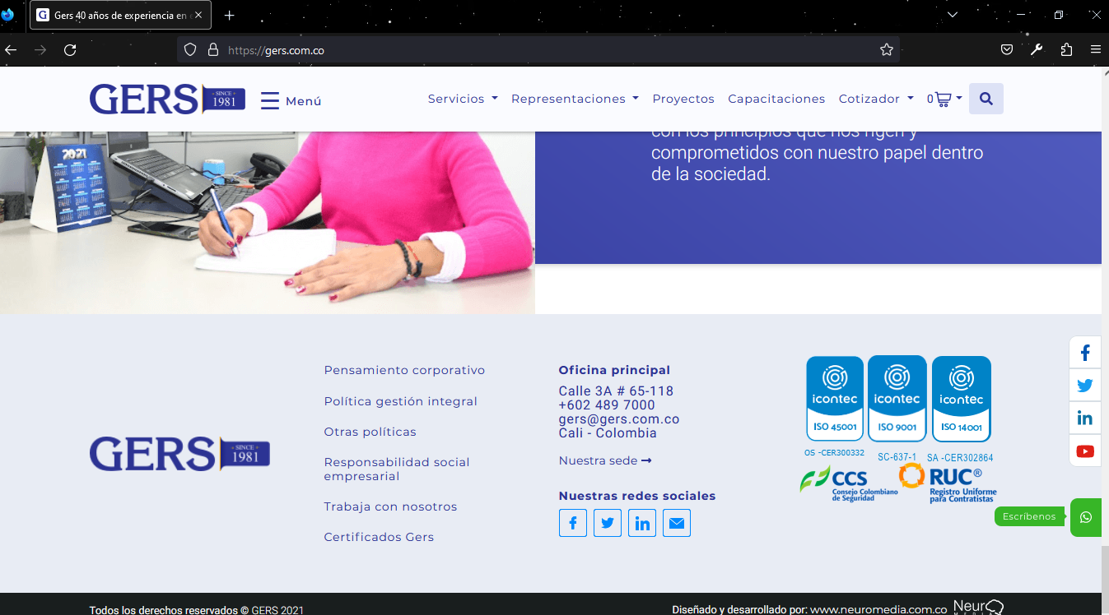



El aplicativo consta de una simple vista con un campo para ingresar un número de identificación o NIT y un botón de búsqueda, debajo podemos ver una tabla guía con los nombres de los datos de los certificados que buscaremos.

Para realizar búsquedas a través del aplicativo web deberá seguir los siguientes pasos:

1. Ingresar un número de identificación o NIT del proveedor, este no podrá contener puntos, comillas, letras o digito de verificación.
2. 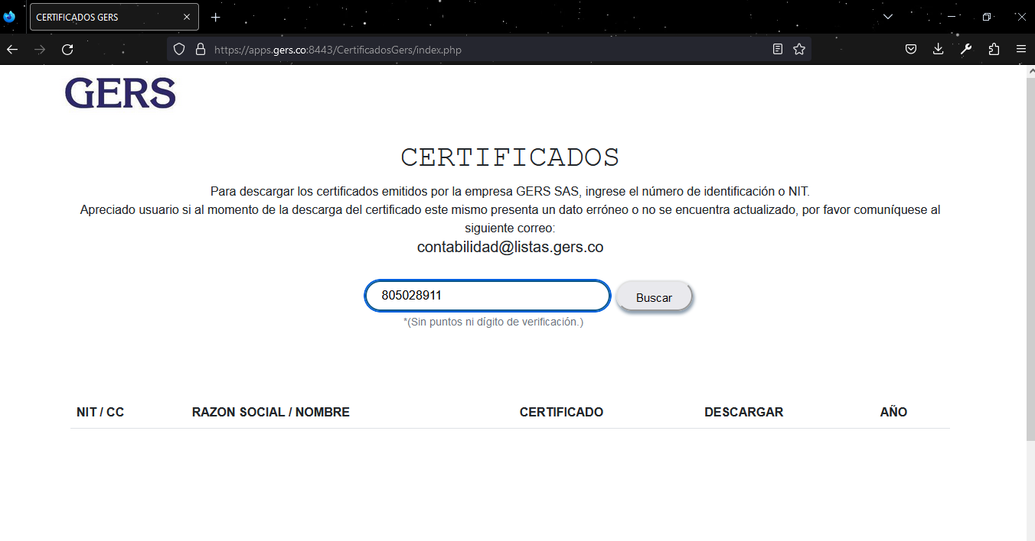Dar clic en el botón buscar.

El resultado de la búsqueda aparecerá en la parte inferior dentro de una tabla con los siguientes datos de NIT/CC, razón social o nombre del proveedor, nombre del certificado, icono de descarga y año.

Podrás observar diferentes certificados registrados al número del proveedor ingresado.

1. Para descargar el certificado deseado debes dar clic en el botón/icono de descarga y automáticamente se generara la descarga del certificado seleccionado en formato pdf.

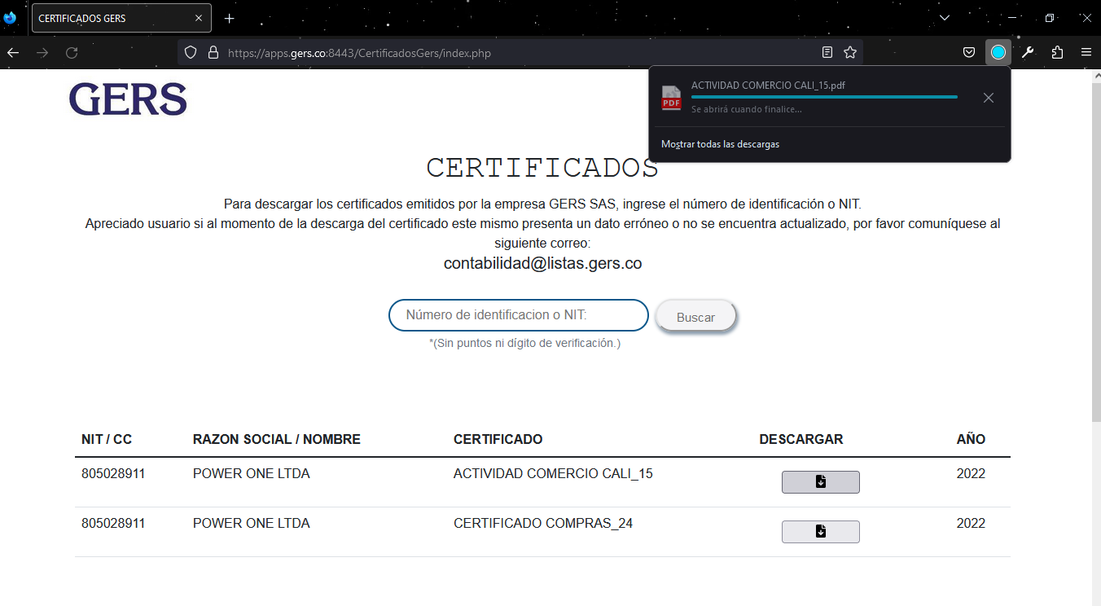



Si desea realizar una queja o reportar un error del aplicativo web en la parte superior de la página encontraras una nota adjunto un correo electrónico en el que podrás comunicarte.